ГОСУДАРСТВЕННОЕ БЮДЖЕТНОЕ ОБРАЗОВАТЕЛЬНОЕ УЧРЕЖДЕНИЕ
СРЕДНЕГО ПРОФЕССИОНАЛЬНОГО ОБРАЗОВАНИЯ
«АРМАВИРСКИЙ МЕДИЦИНСКИЙ КОЛЛЕДЖ»
МИНИСТЕРСТВА ЗДРАВООХРАНЕНИЯ КРАСНОДАРСКОГО КРАЯ

Сценарий
внеклассного мероприятия
по дисциплине
ОДП.19 Биология
«Пусть наступит ЗАВТРА...»

Разработчик:
Парфенова Е.Г., преподаватель

2014 год.
Актуализация.
Несмотря на то, что за последнее время беременных девочек-подростков стало меньше, подростковая беременность является по-прежнему большой проблемой во всем мире. Каждый год в нашей стране 40 из 1000 девочек в возрасте от 15 до 19 лет становятся беременными. По статистике, их количество растет со скоростью около 3% в год.
Данная работа представляет методическую разработку по актуальной теме в современном обществе - подростковой беременности. Она предназначена для студентов специальностей «Сестринское дело» в рамках обучения студентов основам профилактической работы среди населения, а так же для школьников, студентов других учебных заведений, для формирования нравственного взгляда на отношения юношей и девушек друг к другу и предупреждения ранней беременности у несовершеннолетних девочек.
Методическая разработка имеет рекомендательное значение. Она может быть использована преподавателями других специальностей и предметов.
Цель:
- дать исчерпывающую информацию о беременности в подростковом возрасте;
- рассказать о статистике и возможностях негативного влияния беременности на формирующийся организм;
- предостеречь девочек от возможных ошибок
- привлечение внимания несовершеннолетних к данной теме
- развить умение выделять и понимать самое главное

Задачи:
Образовательные:
- актуализировать знания о подростковой беременности;
- расширить общий кругозор учащихся;
- способствовать развитию правильного полового воспитания молодежи и личной гигиены.
Развивающие:
- создать условия для развития коммуникативных навыков через разнообразные виды речевой деятельности (монологическая, диалогическая речь)
- создать условия для развития таких аналитических способностей учащихся, как умение анализировать, сопоставлять, сравнивать, обобщать познавательные объекты, делать выводы.
Воспитательные:
- способствовать развитию умения отстаивать свою точку зрения;
- содействовать воспитанию культуры общения, потребности в самовоспитании;
- содействовать воспитанию следующих нравственных качеств учащихся;
- воспитание эмоциональной отзывчивости и нравственных и эстетических чувств.
Оборудование и материалы:
- ноутбук;
- проектор, проекционный экран;
- медиапрезентации.
Разработчик:
- Парфенова Е.Г., преподаватель;
- Айвазова Ангелина, гр. 1фВ;
- Асабекова Нарина, гр. 1фВ.

Ход мероприятия:
1. Вступительное слово Парфеновой Е.Г.
2. Представление проектов.
3. Дискуссия (ответы на вопросы, обсуждение проектов).
4. Заключительное слово преподавателя психологии Симонянц Г.Л.

  - Вступительное слово Парфеновой Е.Г.

Подростковая беременность и юное материнство. Причины и пути решения проблемы.
Довольно часто по отношению к подростковой беременности используют такую характеристику: «Дети, имеющие детей». Подростковая беременность в последние годы вызывает интерес в обществе, что отражается в публикациях, как в научных изданиях, так и в СМИ. На сегодняшний день, несмотря на то, что многие ученые из различных областей углубленно исследуют феномен подростковой беременности, вопрос о предупреждении, а так же о сопровождении подростковых беременностей, все равно остается открытым.

2. Представление проектов.

1 группа.
Подростковая беременность.
Когда говорят о подростковой беременности, то многие просто впадают в шок. Особенно удивляются люди старшего поколения. Их можно понять, так как если в 80-х годах прошлого века женщина рожала в семнадцать – это было позором, а теперь, когда женщина (а в действительности еще ребенок) беременеет в 13 или 14, то это уже никого не удивляет. Однако, рожая в раннем возрасте, представительницы прекрасного пола лишают детства в первую очередь себя. Ведь тогда уже становится не до учебы. А о таких забавах, как компьютер, прыжки по лужам, студенческие вечеринки, поцелуи с ребятами и посещение кружков можно забыть. На это элементарно не хватит времени, ведь ребенок – это большая ответственность, требующая внимания, сил и, что немаловажно, материальной обеспеченности.
Медики советуют женщинам планировать беременность заранее, чтобы накануне было время подлечиться, привести в норму свои зубы, что очень важно, избавиться от скрытых инфекций и настроиться психологически. Лучшим возрастом для родов считается 22 года. В это время организм женщины стопроцентно готов к переменам и к тому, чтобы выносить в себе новую жизнь. Во время беременности в женском организме происходят колоссальные изменения, наибольшая нагрузка приходится на сердечно-сосудистую систему, ведь кровь циркулирует в несколько раз быстрее, чем обычно. Это серьезный стресс даже для взрослого человека, что же говорить о девичьем организме, когда еще его собственные ткани и органы полностью не сформированы. 13-14 лет – это так называемая критически ранняя беременность, она может стать даже угрожающим фактором для жизни роженицы. Затем под ранней беременностью специалисты подразумевают зачатие в 15-17 лет.
Статистика говорит, что две трети незапланированных подростковых беременностей заканчиваются абортами. Еще часть – выкидышами, ведь не каждый детский организм может выдержать такую нагрузку. В такой печальной статистике медики довольно часто винят родителей, которые просто избегают разговоров с детьми о необходимости контрацепции и соответствующего контроля.

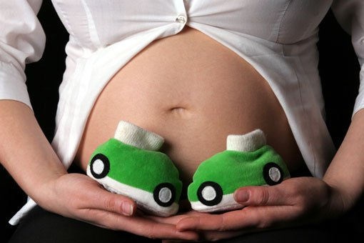

Именно родители должны заложить в голове ребенка правильные ценности и осознание всей серьезности последствий ранней беременности. Мнения о том, что с детьми надо говорить о сексе, придерживаются и психологи. При отсутствии информации дети начинают получать ее из других источников, а значит, полученная от друзей, из журналов или интернет-сайтов информация не всегда будет достоверной. Пусть об этом ребенок лучше узнает от вас. Обсуждение с детьми проблем полового плана с раннего возраста – один из самых действенных способов предотвращения ранней беременности.

2 группа.
Причины и последствия ранней беременности.
Выделяем несколько тенденций:
• Чем старше девушка, тем меньше вероятность того, что она спросит свою маму о сексуальных отношениях и первом половом контакте.
• Большинство учеников школ Восточной и Западной Германии хотели бы, чтобы школа была первым источником полового просвещения. Школа является важным источником просвещения особенно для тех подростков, для которых тема секса в семье «табу», например в религиозных семьях.
• Большинство девушек — подростков не знают, какие услуги им могут предоставить женские консультации.
• У большинства респондентов низкий уровень знаний о методах контрацепции, последствиях аборта, половых инфекциях, менструациях у девушек.
• Для подростков основным важным моментом первого полового контакта является его «незапланированность истрастность», в связи с этим положением выявляется следующая тенденция: чем моложе респондент, тем выше процент незащищенного полового контакта.
Эти данные позволяют сделать предположение о том, что в связи с отсутствием информации о половых отношениях и с тем, что подростковому возрасту присущи «необдуманные, эмоциональные, рисковые» поступки, количество незащищенных половых связей в подростковом возрасте велико.
В России в исследованиях проведенных Кон И.С, Коломейцевем М.Г. были выявлены аналогичные тенденции.

Подростковое материнство. За и против.
Немецкие исследования эмоциональных реакций подростков на свою беременность позволили выявить преобладание реакции шока. Многие исследователи отмечают, что о беременности девушка узнает на поздних сроках, полагая, что увеличение массы и объема тела это гормональный сбой.
Аналогичные результаты были получены отечественными исследователями. В статье Брутмана В.И., Радионовой М.С. «Формирование привязанности матери к ребенку в период беременности» анализируются субъективные переживания женщин, вынашивающих неожиданную, нежеланную беременность. В этой статье авторы выявили у участниц исследования «игнорирование» симптомов беременности, слабую эмоциональную реакцию и искажение представления о сроках беременности. В статье рассматривается и более «выраженные случаи», где отрицается беременность при наличии безусловных ее признаков (шевеление плода), например, одна повторно рожавшая женщина долго принимала шевеления плода за скопление газов в кишечнике и «лечила» себя, делая ежедневные клизмы.
В своей работе Сабина Биль обращает внимание на позиции девушек, которые столкнулись с беременностью по отношению к сохранению\прерыванию беременности.
В исследовании Сабины Биль были выделены следующие критерии принятия решения «За и против материнства»:

За материнство | Против материнства
аборт-убийство | страх родов
«с ребенком я никогда не буду одинокой» | «я слишком молода для того, чтобы быть матерью»
«родив ребенка, я обрету смысл жизни» | «я безответственна»
«я буду мамой лучшей, чем моя собственная» | «я хочу получить образование»
«став мамой, я буду восприниматься окружающими как взрослая» | « с ребенком у меня нет перспектив на будущее»
«я хочу изменить свою жизнь» | « мне негде жить»
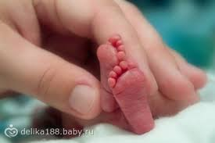  пусть будет сложно, малыш со мной! | Финансовые сложности.  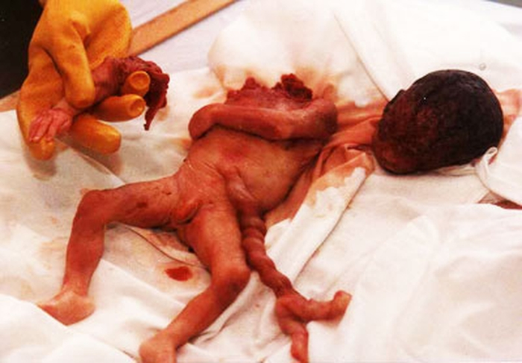

3 группа.
Последствия ранней беременности, которые выделяют немецкие исследователи:
1. Определенная физиологическая и психологическая неготовность к рождению и воспитанию ребенка
2. Отсутствие мужа или его неготовность к созданию полноценной семьи.
3. Зависимость в принятии решения от родителей.
4. Социальные трудности, связанные с необходимостью закончить образование и получить работу.
5. «Правовая некомпетентность». Несовершеннолетние чаще всего плохо осведомлены о своих юридических правах, не могут отстоять свои права на ребенка. Плохо знают законодательство и многие сотрудники, сталкивающиеся в своей работе с несовершеннолетними беременными.
6. Высокий риск бесплодия после аборта.
По данным исследований в России последствия ранней беременности очень сходны с тем, что выделяют в Германии, дополнить этот список можно такими последствиями, как:
7. Негативные стереотипы со стороны общества.
8. Перенос «осуждающего» отношения с юной матери на ее ребенка, что влияет на психологический фон диады «мать-дитя».
9. Повышенный риск отказа от ребенка после рождения.
«Отказничество» для России очень актуальная и важная тема. По социологическим данным частота такого социального феномена, как отказ от ребенка, у юных матерей в 2–3 раза превышает этот показатель у женщин зрелого возраста. Исследователи называют 2 основные причины такой статистики отказов:
а) Позднее обнаружение беременности и обращение к врачу. Поэтому те девушки, которые хотели бы сделать аборт, вынуждены рожать. Но, не желая принимать на себя роль матери, предпочитают отказаться от ребенка.
б) Страх раскрытия беременности перед семьей. Такие девушки могут сохранить беременность из-за поздней диагностики или из-за жалости к ребенку. В тех случаях, когда девушка испытывает симпатию и нежность к ребенку и не хочет убивать его, страх перед реакцией родителей лишает ее сил отстаивать перед ними свое право на материнство. В таких случаях чаще всего имеются нарушенные отношения девушки с собственной матерью, когда та упорно «не замечает» признаков беременности дочери.
в) Давление со стороны семьи. Если в предыдущих типах ситуаций девушки скрывали беременность от семьи, то в данном случае – родные знают о беременности и именно они вынуждают девушку совершить этот шаг.
В зарубежных странах, в частности Америке и Германии отказ от ребенка, безусловно, является важной темой, но не такой острой, как для России, так как в зарубежных странах еще, будучи беременной, девушка ищет своему ребенку семью, пользуясь помощью специалистов. С будущими родителями составляется договор, в котором прописывается все условия, которые хочет затронуть «биологическая» мама ребенка, отдельный пункт в договоре — это условия встреч со своим ребенком. Кроме этого мама ребенка имеет право расторгнуть договор на любом сроке (все нюансы прописываются отдельным пунктом в договоре).
России проблема отказов тесно связана со специализированными учреждениями – дом ребенка .

Преподаватель:
Интересный факт. Девочка родила в 5 лет!
Лина Медина, которая родилась в 1933 (27 сентября), считается самой молодой мамой в мире! Девочка родила в возрасте 5 лет!
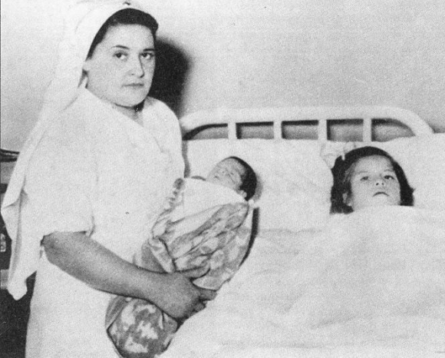
Родители девочки обратили внимание на то, что у ребенка увеличена брюшная полость и отвели ее в больницу. Естественно, врачи предварительно предполагали, что у ребенка опухоль. Но вскоре врачи обнаружили, что Лина беременна. Срок беременности был семь месяцев.
Ее отвезли в Перу для подтверждения беременности.
В 1939 году 14 мая у Лины родился мальчик, который был назван в честь ее врача Херардо. Вес ребенка составлял 2 кг и 700 г. Из-за неразвившегося таза Лина смогла родить с помощью кесарева сечения.
Херардо только в десять лет узнал, что Лина его мать. До этого он полагал, что она его сестра. Ребенок рос здоровым мальчиком. В 1979 году, когда ему было 40 лет, он умер из-за болезни косного мозга.
Самая молодая мама в мире (девочка родила в 5 лет) не назвала ни отца своего ребенка, а так же не рассказала об обстоятельствах оплодотворения.

4 группа.
Жизненные ориентации современных девушек. Социологический аспект.
В основе современных немецких исследований жизненных ориентаций девушек лежит трехфазная модель Б. Кедди (1999), предполагающая наличие трех жизненных фаз, через которые поэтапно проходит женщина:
• Профессиональное самоопределение и начало трудовой деятельности.
• Создание своей семьи. Рождение и воспитание детей.
• Синдром «опустевшего гнезда». Возвращение к работе (при желании и возможностях).
В основе модели Б.Кедди- ориентация девушки на семью и детей, то есть ценность семьи и детей преобладает над ценностью карьерного роста на работе.
В исследовании, которое было проведено в 2006 году были выделены следующие ориентации современных девушек:
Направленность только на семью и детей (20%)
Направленность только на работу и карьерный рост(20%)
Одновременная направленность на семью и на работу (60%)
Сегодня превалирует одновременная направленность на семью и на работу, девушки дистанцируются от традиционных моделей и хотят совмещать как работу, так материнство.
Такая тенденция двунаправленности объясняется тем, что в результате модернизации социальные тенденции изменились, теперь
от человека требуется гибкость во многих сферах жизни, изменился и взгляд на роль женщины в обществе, поэтому чаще всего происходит конкуренция между профессиональными и семейными сторонами жизни, конфликт социальных ролей.
Большинство респонденток Германии, принявших участие в исследовании «Основные жизненные ориентации и установки девушек в современном мире» выбирают двойную ориентацию на семью и профессию, авторы исследования замечают тот факт, что материнство не выходит на первый план. Обнаруживается тенденция — чем моложе девушка, тем менее она направлена на создание семьи и рождение ребенка.
(ежегодно отмечается прирост в 1,2–3,4%)
Органами здравоохранения России и Германии признается присутствие и неофициальных данных по подростковой беременности. Эта неточность связана с тем, что в статистике фиксируется только рождение и смерть ребенка, а самопроизвольное прерывание беременности и нелегальные аборты никак не регистрируются. Это вызывает расхождение между официальными и реальными данными о числе подростковых беременностей.
В связи с этим в Германии в 1996 году вышел закон «о регистрации каждого аборта». В данном законе прописано то, что на аборт несовершеннолетней девушки (не достигшей 18 лет) нужно иметь разрешение родителей, а так же предоставлять персональные данные для занесения в базу данных, что ликвидирует всякую анонимность.
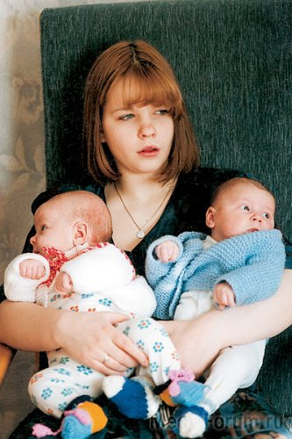
Участие других членов семьи в принятии решения об аборте может помочь в случае, если помехой для рождения является, финансовые вопросы или девушка не хочет бросать учебу, но не знает с кем оставить ребенка, то есть семья здесь выступает как источник ресурсов для материнства.
Другая точка зрения отмечает факт того, что если решение о сохранении беременности принимают другие члены семьи, чаще матери, а юной девушке совсем не нужен ребенок, то риск нарушения детско-родительских отношений, девиантного материнства, насилия над ребенком очень высоки, следовательно, здесь выделяется важная роль работы с детско-родительскими отношениями (оптимизация диадических отношений). Сегодня тема анонимности при решении об аборте остается дискуссионной. Такой большой процент абортов, как следствие, приводит к проблемам с последующим зачатием, а также к целому ряду хронических гинекологических заболеваний. От ранней беременности чаще страдает костная система. В подростковом организме кальция и так не много, а при беременности его нужно делить как минимум на двоих. Поэтому мама и ребенок становятся так называемыми конкурентами в том, кто из них получит больше кальция. В любом случае, или мать, или ребенок остается под угрозой недостатка этого элемента, что, в свою очередь, может привести к нежелательным результатам.
Ранняя беременность – это сильный психологический стресс для молодого организма, который может повлиять на дальнейшую умственную деятельность девушки. Специалистами были зафиксированы случаи, когда, забеременев в 15, молодые женщины просто переставали говорить, впадали в глубокую депрессию и даже пытались покончить жизнь самоубийством. Кроме психологического стресса, это еще и остановка интеллектуального развития, ведь забеременев в 13 или 15, девушке приходится прервать учебу в школе, да и мысли уже совсем не касаются всемирной истории или математики. Когда девушка сможет продолжить обучение, не известно. В такие годы девушка еще и сама окончательно не сформирована как человек, поэтому к роли матери она совсем не готова. Посудите сами: само зачатие в 13 лет – это уже признак недалекого ума, а если его не развивать и не приумножать, то уровень IQ заметно уменьшится. Но эту мысль внушать всем не стоит, так как существуют разные случаи и все зависит от индивидуальности. Молодые девушки, чаще всего, не правильно питаются, забывают о необходимости приема поливитаминов, нередко курят и употребляют алкоголь, который способствует рождению больных детей. Вес девушки тоже имеет значение. Подростки по сравнению со старшими женщинами, как показывают исследования, значительно меньше набирают вес во время беременности, а это приводит к недобору веса ребенком.
Еще одна угроза для тех, кто забеременел в 15 – это анемия, то есть снижение концентрации гемоглобина в крови. Но опасно не это. Ранние роды, как правило, проходят очень тяжело. А по данным ВОЗ смертность малолетних рожениц при родах в три раза выше, чем у девушек, которые достигли возраста 20-24 года. Ранняя беременность априори сопровождается осложнениями. Детский таз слишком узок для того, чтобы выпустить головку и плечи новорожденного. Поэтому такие роды влекут за собой целый ряд родовых травм, причем не только для матери, но и для ребенка. Ранние роды нуждаются в специализированной помощи подростковых акушеров-гинекологов, которые есть далеко не во всех клиниках. Даже в случае успешной вынашиваемости подростковой беременности дети рождаются очень слабыми, имеют недостаточный вес и различные патологии. Такие дети медленнее растут, имеют проблемы с пищеварением, дыхательной системой и с общим развитием. Мамы-подростки, как правило, не могут кормить ребенка грудью, а это огромный минус для слабенького малыша. У новорожденных с низкой массой тела развиваются серьезные заболевания органов дыхания, зрения и кишечного тракта.
Основная причина ранних половых отношений девочек-подростков - это стресс. А новость о незапланированной беременности усиливает его еще сильнее. В юном возрасте девочки не могут самостоятельно справиться с такой проблемой и принять обдуманное решение о том, как поступить с незапланированной беременностью.
Однако главный вопрос при подростковой беременности, который надо решить как можно быстрее - рожать или не рожать. Если вы узнали о том, что беременны, есть 3 варианта: рожать, не рожать или родить и отдать ребенка приемным родителям.
К решению такого вопроса надо подойти со всей ответственностью и хорошо взвесить и обдумать принятое решение. В случае если вы решили сделать аборт, то необходимо обратиться за консультацией к квалифицированному специалисту, и ни в коем случае не прибегать к домашним методам и средствам прерывания беременности или делать аборт у частника. Это весьма опасно и может привести к тому, что вы никогда не познаете радость материнства.

Преподаватель:
«Исходящая статистика по несовершеннолетним беременным подросткам
за период с 2011-2013 год»
Кабинет детского гинеколога МБУЗ «Детская поликлиника «№2»
Всего на учете состояло:24 человека.
Из них:
Сельские жители-15 человек
Городские жители-9 человек
Из 24 человек, официально живущих в браке-6 человек, 2-в гражданском браке, остальные- матери-одиночки.
Средний возраст беременных-16лет.
Аборт был произведен 4 девочкам, на ранних неделях беременности.
Нормальное течение беременности, с незначительными отклонениями наблюдалось всего у 2х девочек. Обращались к врачу за помощью по поводу небольших кратковременных болей внизу живота при резких поворотах или нагрузках.
У остальных 22 наблюдалось патологическое течение беременности.
Это как правило:
А) Внематочная беременность – диагностировалось на 7-8 неделе беременности у 3-х девочек. Поводом обращения к врачу, служили следующие симптомы: резкие боли в животе, вплоть до болевого шока, обильные кровотечения, головокружения, отмечалась падение давления и пульса. Аборт был произведен всем 3 девочкам.
Б) Угроза прерывания беременности- диагностировалось у 4-х девочек, при этом одна из беременностей закончилась выкидышем, у 3х других беременность удалось сохранить. Обращались за помощью к врачам скорой помощи, практически у всех них отмечались следующие симптомы: обильные кровянистые выделения, ноющие боли, иррадиирущие в ногу или в поясницу.
В) Преждевременная отслойка плаценты- диагностировалась даже на поздних сроках беременности, у 5ти девочек. Были доставлены экстренно бригадами скорой помощи в роддома, одной был проведен аборт. К медикам обратились из-за сильных болей в животе, и гемморогического шока.
У других наблюдались сильные токсикозные явления.
Итого:
Родили сами-3 человека
Кесарево сечение проводилось 7-ым девочкам, основная причина- узкий таз.
Стимуляция родов проводилась 9-ым девочкам, основная причина- перенашивание плода у 2х девочек, у остальных- неначавшаяся родовая деятельность, после отхождения вод.
Практически все подростки нуждаются в социальной и психологической поддержке.
Дети рождались с массой от 2000грам, до 3157 грамм
У 5ти новорожденных-тяжелые патологии со стороны нервной, пищеварительной и сердечно-сосудистой системы.
У 2х новорожденных проблемы с опорно-двигателынм аппаратом.

3. Дискуссия (ответы на вопросы, обсуждение проектов).

4. Заключительное слово преподавателя психологии Симонянц Г.Л.
Юные матери составляют одну из групп риска по девиантному материнству, что обусловлено, с одной стороны, недостаточностью имеющихся у них ресурсов для выполнения ответственной родительской роли, а с другой стороны, тем, что сама по себе новая ситуация сопряжена для них со стрессом. Поэтому беременные подростки и юные матери нуждаются в особом внимании со стороны общества.
В России также разрабатываются программы, направленные на половое просвещение школьников, однако создатели этих программ отмечают, что реализация их в стране затруднена вследствие отсутствия действенной поддержки со стороны правительства и негативного отношения родителей и учителей, не согласных с тем, что данная тема является важной и насущной для подростков.

